# discrimination visuelle

Se préparer à la compréhension du principe alphabétique.

Les consignes des exercices écrits sont volontairement le plus possibles identiques et simples à mettre en œuvre. Ainsi les élèves ayant un petit niveau ne seront pas gênés par la difficulté à exécuter certaines consignes qui s'avèrent plus complexes à traiter.

Pour chaque item, on évaluera la réussite de l'élève accompagné en manipulation puis en autonomie totale à l'écrit pour obtenir une connaissance précise de ses compétences. Suivant le niveau des élèves, leur degré d'autonomie et le matériel à disposition on réalisera soit :

* une activité de manipulation puis une fiche en autonomie,
* pour des élèves ayant du mal à l'écrit : une activité de manipulation puis une fiche accompagnée, puis une fiche en autonomie,
* en cas d'absence de matériel adéquat pour la manipulation : une fiche qui sera utilisée comme matériel de manipulation puis une fiche en autonomie.

## Discrimination visuelle : avec des images

### Distinguer des images proches dont seul un détail diffère.

**Jeux utilisables pour cette activité :**

[Cherche et trouve niveau 2](http://www.nathan.fr/materieleducatif/catalogue/produit.asp?ean13=3133093365637&idm=BFE) chez Nathan

[le loto des silhouettes](http://laclassedelaurene.blogspot.fr/2016/07/bac-les-silhouettes.html) de Laurène

Jeux de prélecture chez Nathan

### Distinguer des images ayant des orientations différentes.

### Distinguer des successions de formes proches.

Avec des jeux où il faut retrouver la même image que le modèle parmi des cartes comportant des suites de formes organisées dans des ordres différents.

## 

## Discrimination visuelle : reconstituer un mot avec des lettres mobiles

### Distinguer les lettres d'autres signes graphiques.

Avec des cartes ou des jetons issus d'une même collection qui représentent des lettres et d'autres symboles : chiffres, ponctuation, symboles, …

### Distinguer une lettre parmi d’autres dans la même graphie.

Proposer à l'élève des lettres en majuscules d'imprimerie (aimantées, sur des pinces à linge, cartes, tampons…) et des modèles de mots (cartes, ardoise, modèles issus de jeux…). Faire choisir un mot et demander à l'élève de l'écrire avec les lettres à sa disposition. Il doit ainsi choisir parmi toutes les lettres sur la table pour écrire correctement le mot.

**Matériel utilisable pour cette activité :**

[Mallettes de lettres mobiles](https://www.fichesdeprep.fr/2018/01/01/bo%C3%AEtes-pour-lettres-mobiles/)

Cartes-mots

Cartes de mots issues de jeux

Carte de mots à reconstituer dans des tableaux

* 1. lettre par lettre dans un tableau
  2. à partir du mot écrit et non découpé lettre à lettre

### Capitales

### Scriptes

### Minuscules cursives

## Discrimination visuelle : disciminer des mots

### Repérer ou discriminer visuellement des mots en script.

#### discriminer les mots

**Jeux utilisables pour cette activité :**

Mémory des couleurs et affiche de référence

Fiche de numération avec nombres en lettres et affiche ou cartes de référence

#### utiliser un modèle du mot présent sur la feuille

* + utiliser un modèle (déplaçable) en-dehors de la feuille : des étiquettes, des cartes…

### Faire correspondre des lettres écrites dans des polices différentes mais avec un type de graphie identique.

Disposer sur la table des lettres dans la même graphie (choisir script ou bâtons) de différentes sortes (cartes, lettres, aimantées, lettres de jeux…) et demander pour chaque lettre successivement : "donne-moi tous les a". Ou en groupe, une lettre à chercher chacun son tour, si certaines sont oubliées on ne dit rien mais on en profite pour demander à nouveau plus tard dans le jeu à un autre élève. Celui qui a le plus de lettres à la fin a gagné.

**Matériel utilisable pour cette activité :**

Mallettes de lettres mobiles

Cartes des mémory des lettres

### Faire correspondre des lettres minuscules-majuscules.

**Jeux utilisables pour cette activité :**

[La course aux lettres](https://www.fichesdeprep.fr/2020/05/12/les-lettres-apprendre-leurs-noms-et-les-reconna%C3%AEtre-dans-leurs-4-graphies/)

[Mémory](https://www.fichesdeprep.fr/2015/07/14/m%C3%A9mory-des-lettres-correspondances/)

Cartes à associer

[Roues des lettres](https://materiel-educatif.nathan.fr/dme/jeux-educatifs-materiel-d-apprentissage/langage-ecrit/les-roues-des-lettres.html) chez Nathan

### Faire correspondre des lettres scriptes-cursives.

Prévoir éventuellement une carte/affiche avec les correspondances entre les différents alphabets pour soutenir les élèves pour qui l’activité se révèlerait trop difficile.

###### individuel ou collectif

**La course aux lettres**

*Matériel* : une frise avec deux lignes de 26 cases, la ligne du haut est déjà remplie par un alphabet dans une des graphies (imprimé ou avec des cartes installées dans les cases) et une série de lettres mobiles dans l’autre graphie.

*Déroulement* : l’élève place les lettres mobiles dans la seconde ligne en les faisant correspondre à celles de la première ligne. A plusieurs élèves, on peut organiser l’activité sous forme de course.

Le mémory

*Matériel* : deux séries de cartes avec l’alphabet, chacune dans une graphie différente.

*Déroulement* : mélanger les deux séries et les placer sur la table face cachée. Les élèves retournent une carte de chaque série et voient s’ils ont retourné la même lettre. Si oui, ils gagnent la paire et rejouent. Si non, ils retournent les cartes faces cachées.

**Cartes à pinces**

*Matériel* : un jeu ou on trouve les lettres sur des cartes et les lettres dans une autre graphie sur des pinces à linges.

*Déroulement* : l’élève doit accrocher les pinces sur les bonnes cartes.

### Discriminer un mot dans différentes écritures.

**Jeux utilisables pour cette activité :**

Avec un jeu ou en utilisant des objets et des mots sur des étiquettes.

discrimination visuelle

images et lettres

|  |  |  |  |
| --- | --- | --- | --- |
| Discrimination visuelle : images | | | |
| Distinguer des images proches. | manipulation | |  |
| fiche | comprend seul où il faut découper |  |
| découpe les étiquettes seul de façon lisible |  |
| est capable de réaliser l’exercice juste sans aide |  |
| sait utiliser un tube de colle seul |  |
| Distinguer des images ayant des orientations différentes. | manipulation | |  |
| fiche | comprend qu’il faut réaliser l’exercice ligne par ligne |  |
| est capable de réaliser l’exercice juste sans aide |  |
| Distinguer des successions de formes proches. | manipulation | |  |
| fiche | est capable de réaliser l’exercice juste sans aide |  |
| Observe la fiche pour comprendre la consigne | | |  |
| Cherche à respecter la consigne | | |  |
| Réalise l’activité jusqu’au bout seul. | | |  |
| Discrimination visuelle : lettres | | | |
| Distinguer les lettres d'autres signes graphiques. | manipulation | |  |
| fiche | |  |
| Distinguer des lettres majuscules d'imprimerie parmi d'autres. | manipulation | |  |
| fiche | |  |
| Distinguer des lettres en script parmi d'autres. | manipulation | |  |
| fiche | |  |
| Distinguer des lettres minuscules cursives parmi d'autres. | manipulation | |  |
| fiche | |  |
| Comprend seul qu’il faut couper les étiquettes des lettres | | |  |
| S’organise seul pour comparer les étiquettes avec les lettres du tableau et coller la bonne lettre en-dessous | | |  |
| Commence par la première lettre et fait les suivantes dans l’ordre | | |  |
| Comprend dans quelle case doit être placée chaque lettre | | |  |

discrimination visuelle

mots

|  |  |  |  |
| --- | --- | --- | --- |
| Discrimination visuelle : mots | | | |
| Repérer ou discriminer visuellement des mots. | manipulation | |  |
| fiche a | discriminer les mots |  |
| utiliser un modèle du mot sur la feuille |  |
| fiche b | discriminer les mots |  |
| utiliser des cartes ou des étiquettes |
| Faire correspondre des lettres écrites dans des polices différentes mais avec un type de graphie identique. | manipulation | |  |
| fiche a scriptes | |  |
| fiche b cursives | |
| Faire correspondre des lettres minuscule-majuscule | manipulation | |  |
| fiche | |
| Faire correspondre des lettres script-cursive. | manipulation | |  |
| fiche | |  |
| Discriminer un mot dans différentes écritures. | manipulation | |  |
| fiche | |  |

Discrimination visuelle

1a

**Colle les images à côté de celles qui sont pareilles.**

|  |  |  |  |  |
| --- | --- | --- | --- | --- |
| http://www.clicanddeco.com/img/p/712-1223-thickbox.jpg |  |  | http://idata.over-blog.com/3/97/93/04/pomme-gazon-pxm/apple-patron.png |  |
|  |  |  |  |  |
| http://uploads.siteduzero.com/files/75001_76000/75603.jpg |  |  | http://photos1.fotosearch.com/bthumb/ILW/ILW506/mungen0002s.jpg |  |
|  |  |  |  |  |
| http://ombres-et-silhouettes.wifeo.com/images/p/pom/pomme.jpg |  |  | http://ombres-et-silhouettes.wifeo.com/images/p/pom/pomme-pomme.jpg |  |

**observations**:

|  |  |
| --- | --- |
| * observe la fiche pour comprendre la consigne | * attend qu’un adulte explique pour observer la fiche |
| * comprend seul où il faut découper | * ne comprend pas seul où il faut découper |
| * découpe les étiquettes seul de façon lisible | * a besoin d’aide pour découper les étiquettes |
| * cherche à respecter la consigne | * colle sans observer si l’adulte ne guide pas |
| * est capable de réaliser l’exercice juste sans aide | * a besoin d’aide pour réaliser l’exercice juste |
| * sait utiliser un tube de colle seul | * a besoin d’aide pour utiliser un tube de colle |
| * réalise l’activité jusqu’au bout | * a besoin d’être relancé pour terminer l’activité |

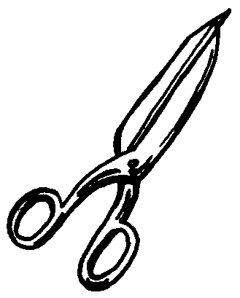

|  |  |  |  |  |
| --- | --- | --- | --- | --- |
| http://photos1.fotosearch.com/bthumb/ILW/ILW506/mungen0002s.jpg | http://www.clicanddeco.com/img/p/712-1223-thickbox.jpg | http://ombres-et-silhouettes.wifeo.com/images/p/pom/pomme.jpg | http://s2.noelshack.com/uploads/images/3289412255877_pomme.png | http://idata.over-blog.com/3/97/93/04/pomme-gazon-pxm/apple-patron.png |
| http://www.maisonludique.com/images/ardoise-adhesive-pomme-aoc.jpg | http://uploads.siteduzero.com/files/75001_76000/75603.jpg | http://cdn.stickerzlab.com/media/catalog/product/cache/2/image/9df78eab33525d08d6e5fb8d27136e95/s/t/sticker-pomme_chenille-luby0001.png | http://ombres-et-silhouettes.wifeo.com/images/p/pom/pomme-pomme.jpg | http://www.cahayaa.com/images/s/sti/sticker-ardoise-pomme.jpg |

Discrimination visuelle

1a

**Colle les images à côté de celles qui sont pareilles.**

|  |  |  |  |  |
| --- | --- | --- | --- | --- |
| http://www.ressources-photofiltre.com/Tutoriels/papillon/images/image_papillon.jpg |  |  | http://www.toostick.com/img/base/png/ardoise/papillon001.png |  |
|  |  |  |  |  |
| http://www.ressources-photofiltre.com/Tutoriels/papillon/images/masque_papillon.gif |  |  | http://www.educol.net/coloriage-le-papillon-dm10187.jpg |  |
|  |  |  |  |  |
| http://www.stickers-pc.fr/images/papillon-2.jpg |  |  | http://idata.over-blog.com/2/35/12/84/papillon68.gif |  |

**observations**:

|  |  |
| --- | --- |
| * observe la fiche pour comprendre la consigne | * attend qu’un adulte explique pour observer la fiche |
| * comprend seul où il faut découper | * ne comprend pas seul où il faut découper |
| * découpe les étiquettes seul de façon lisible | * a besoin d’aide pour découper les étiquettes |
| * cherche à respecter la consigne | * colle sans observer si l’adulte ne guide pas |
| * est capable de réaliser l’exercice juste sans aide | * a besoin d’aide pour réaliser l’exercice juste |
| * sait utiliser un tube de colle seul | * a besoin d’aide pour utiliser un tube de colle |
| * réalise l’activité jusqu’au bout | * a besoin d’être relancé pour terminer l’activité |



|  |  |  |  |  |
| --- | --- | --- | --- | --- |
| http://www.ressources-photofiltre.com/Tutoriels/papillon/images/image_papillon.jpg | http://www.francestickers.com/252-1116-thickbox/papillon-4.jpg | http://www.educol.net/coloriage-le-papillon-dm10187.jpg | http://www.ressources-photofiltre.com/Tutoriels/papillon/images/masque_papillon.gif | http://www.toostick.com/img/base/png/ardoise/papillon001.png |
| http://www.la-galerie-creative.com/catalog/images/perfo_papillon4.jpg | http://www.stickers-pc.fr/images/papillon-2.jpg | http://www.divao.com/imagesteeshirt/divao_papillon-ombre.png | http://idata.over-blog.com/2/35/12/84/papillon68.gif | http://pochoirsdeco.free.fr/modules/Gallery/images/Les%20animaux/pochoir_papillon.gif |

Discrimination visuelle

1b

**Entoure la même image que le modèle.**

|  |  |
| --- | --- |
| http://idata.over-blog.com/2/35/12/84/papillon68.gif | http://idata.over-blog.com/2/35/12/84/papillon68.gif http://idata.over-blog.com/2/35/12/84/papillon68.gif http://idata.over-blog.com/2/35/12/84/papillon68.gif http://idata.over-blog.com/2/35/12/84/papillon68.gif http://idata.over-blog.com/2/35/12/84/papillon68.gif http://idata.over-blog.com/2/35/12/84/papillon68.gif |
|  |  |
| http://www.la-galerie-creative.com/catalog/images/perfo_papillon4.jpg | http://www.la-galerie-creative.com/catalog/images/perfo_papillon4.jpg http://www.la-galerie-creative.com/catalog/images/perfo_papillon4.jpg http://www.la-galerie-creative.com/catalog/images/perfo_papillon4.jpg http://www.la-galerie-creative.com/catalog/images/perfo_papillon4.jpg http://www.la-galerie-creative.com/catalog/images/perfo_papillon4.jpg http://www.la-galerie-creative.com/catalog/images/perfo_papillon4.jpg |
|  |  |
| http://www.stickers-pc.fr/images/papillon-2.jpg | http://www.stickers-pc.fr/images/papillon-2.jpg http://www.stickers-pc.fr/images/papillon-2.jpg http://www.stickers-pc.fr/images/papillon-2.jpg http://www.stickers-pc.fr/images/papillon-2.jpg http://www.stickers-pc.fr/images/papillon-2.jpg http://www.stickers-pc.fr/images/papillon-2.jpg |
|  |  |
| http://www.toostick.com/img/base/png/ardoise/papillon001.png | http://www.toostick.com/img/base/png/ardoise/papillon001.png http://www.toostick.com/img/base/png/ardoise/papillon001.png http://www.toostick.com/img/base/png/ardoise/papillon001.png http://www.toostick.com/img/base/png/ardoise/papillon001.png http://www.toostick.com/img/base/png/ardoise/papillon001.png http://www.toostick.com/img/base/png/ardoise/papillon001.png |
|  |  |
| http://pochoirsdeco.free.fr/modules/Gallery/images/Les%20animaux/pochoir_papillon.gif | http://pochoirsdeco.free.fr/modules/Gallery/images/Les%20animaux/pochoir_papillon.gif http://pochoirsdeco.free.fr/modules/Gallery/images/Les%20animaux/pochoir_papillon.gif http://pochoirsdeco.free.fr/modules/Gallery/images/Les%20animaux/pochoir_papillon.gif http://pochoirsdeco.free.fr/modules/Gallery/images/Les%20animaux/pochoir_papillon.gif http://pochoirsdeco.free.fr/modules/Gallery/images/Les%20animaux/pochoir_papillon.gif |
|  |  |
| http://www.educol.net/coloriage-le-papillon-dm10187.jpg | http://www.educol.net/coloriage-le-papillon-dm10187.jpg http://www.educol.net/coloriage-le-papillon-dm10187.jpg http://www.educol.net/coloriage-le-papillon-dm10187.jpg http://www.educol.net/coloriage-le-papillon-dm10187.jpg http://www.educol.net/coloriage-le-papillon-dm10187.jpg http://www.educol.net/coloriage-le-papillon-dm10187.jpg |

**observations**:

|  |  |
| --- | --- |
| * observe la fiche pour comprendre la consigne | * attend qu’un adulte explique pour observer la fiche |
| * cherche à respecter la consigne | * entoure sans observer si l’adulte ne guide pas |
| * comprend qu’il faut réaliser l’exercice ligne par ligne | * a besoin d’aide pour comprendre qu’il faut réaliser l’exercice ligne par ligne |
| * est capable de réaliser l’exercice juste sans aide | * a besoin d’aide pour réaliser l’exercice juste |
| * réalise l’activité jusqu’au bout | * a besoin d’être relancé pour terminer l’activité |

Discrimination visuelle

1b

**Entoure la même image que le modèle.**

|  |  |
| --- | --- |
| http://upload.wikimedia.org/wikipedia/commons/thumb/6/60/Cat_silhouette.svg/150px-Cat_silhouette.svg.png | http://upload.wikimedia.org/wikipedia/commons/thumb/6/60/Cat_silhouette.svg/150px-Cat_silhouette.svg.pnghttp://upload.wikimedia.org/wikipedia/commons/thumb/6/60/Cat_silhouette.svg/150px-Cat_silhouette.svg.pnghttp://upload.wikimedia.org/wikipedia/commons/thumb/6/60/Cat_silhouette.svg/150px-Cat_silhouette.svg.pnghttp://upload.wikimedia.org/wikipedia/commons/thumb/6/60/Cat_silhouette.svg/150px-Cat_silhouette.svg.pnghttp://upload.wikimedia.org/wikipedia/commons/thumb/6/60/Cat_silhouette.svg/150px-Cat_silhouette.svg.pnghttp://upload.wikimedia.org/wikipedia/commons/thumb/6/60/Cat_silhouette.svg/150px-Cat_silhouette.svg.png |
|  |  |
| http://www.stickreations.fr/ImageStickers/Chat.jpg | http://www.stickreations.fr/ImageStickers/Chat.jpghttp://www.stickreations.fr/ImageStickers/Chat.jpghttp://www.stickreations.fr/ImageStickers/Chat.jpghttp://www.stickreations.fr/ImageStickers/Chat.jpghttp://www.stickreations.fr/ImageStickers/Chat.jpghttp://www.stickreations.fr/ImageStickers/Chat.jpg |
|  |  |
| http://www.toostick.com/img/base/png/noir/chat001.png | http://www.toostick.com/img/base/png/noir/chat001.pnghttp://www.toostick.com/img/base/png/noir/chat001.pnghttp://www.toostick.com/img/base/png/noir/chat001.pnghttp://www.toostick.com/img/base/png/noir/chat001.pnghttp://www.toostick.com/img/base/png/noir/chat001.pnghttp://www.toostick.com/img/base/png/noir/chat001.png |
|  |  |
| http://www.toostick.com/img/base/png/noir/chat008.png | http://www.toostick.com/img/base/png/noir/chat008.pnghttp://www.toostick.com/img/base/png/noir/chat008.pnghttp://www.toostick.com/img/base/png/noir/chat008.pnghttp://www.toostick.com/img/base/png/noir/chat008.pnghttp://www.toostick.com/img/base/png/noir/chat008.pnghttp://www.toostick.com/img/base/png/noir/chat008.png |
|  |  |
| http://t2.gstatic.com/images?q=tbn:ANd9GcRNBA38bqNPbhMSrUH7xXMJV26bMyDuDNZJcqHxaiMChDJwzsY8xxmFn8id | http://t2.gstatic.com/images?q=tbn:ANd9GcRNBA38bqNPbhMSrUH7xXMJV26bMyDuDNZJcqHxaiMChDJwzsY8xxmFn8id http://t2.gstatic.com/images?q=tbn:ANd9GcRNBA38bqNPbhMSrUH7xXMJV26bMyDuDNZJcqHxaiMChDJwzsY8xxmFn8id http://t2.gstatic.com/images?q=tbn:ANd9GcRNBA38bqNPbhMSrUH7xXMJV26bMyDuDNZJcqHxaiMChDJwzsY8xxmFn8id http://t2.gstatic.com/images?q=tbn:ANd9GcRNBA38bqNPbhMSrUH7xXMJV26bMyDuDNZJcqHxaiMChDJwzsY8xxmFn8id http://t2.gstatic.com/images?q=tbn:ANd9GcRNBA38bqNPbhMSrUH7xXMJV26bMyDuDNZJcqHxaiMChDJwzsY8xxmFn8id |
|  |  |
| http://cdn.stickerzlab.com/media/catalog/product/cache/2/image/9df78eab33525d08d6e5fb8d27136e95/s/t/sticker-chat-alice0001.png | http://cdn.stickerzlab.com/media/catalog/product/cache/2/image/9df78eab33525d08d6e5fb8d27136e95/s/t/sticker-chat-alice0001.pnghttp://cdn.stickerzlab.com/media/catalog/product/cache/2/image/9df78eab33525d08d6e5fb8d27136e95/s/t/sticker-chat-alice0001.pnghttp://cdn.stickerzlab.com/media/catalog/product/cache/2/image/9df78eab33525d08d6e5fb8d27136e95/s/t/sticker-chat-alice0001.pnghttp://cdn.stickerzlab.com/media/catalog/product/cache/2/image/9df78eab33525d08d6e5fb8d27136e95/s/t/sticker-chat-alice0001.pnghttp://cdn.stickerzlab.com/media/catalog/product/cache/2/image/9df78eab33525d08d6e5fb8d27136e95/s/t/sticker-chat-alice0001.pnghttp://cdn.stickerzlab.com/media/catalog/product/cache/2/image/9df78eab33525d08d6e5fb8d27136e95/s/t/sticker-chat-alice0001.png |

**observations**:

|  |  |
| --- | --- |
| * observe la fiche pour comprendre la consigne | * attend qu’un adulte explique pour observer la fiche |
| * cherche à respecter la consigne | * entoure sans observer si l’adulte ne guide pas |
| * comprend qu’il faut réaliser l’exercice ligne par ligne | * a besoin d’aide pour comprendre qu’il faut réaliser l’exercice ligne par ligne |
| * est capable de réaliser l’exercice juste sans aide | * a besoin d’aide pour réaliser l’exercice juste |
| * réalise l’activité jusqu’au bout | * a besoin d’être relancé pour terminer l’activité |

Discrimination visuelle

1c

**Colle les étiquettes dans la bonne colonne.**

|  |  |  |
| --- | --- | --- |
| ✀🞛 | 🟌☾☺ | 🕱🏳✈ |
|  |  |  |

**observations**:

|  |  |
| --- | --- |
| * observe la fiche pour comprendre la consigne | * attend qu’un adulte explique pour observer la fiche |
| * cherche à respecter la consigne | * colle sans observer si l’adulte ne guide pas |
| * est capable de réaliser l’exercice juste sans aide | * a besoin d’aide pour réaliser l’exercice juste |
| * réalise l’activité jusqu’au bout | * a besoin d’être relancé pour terminer l’activité |

|  |  |  |  |  |
| --- | --- | --- | --- | --- |
| ✀🞛 | 🟌☾☺ | 🞛✀ | ☺🟌☾ | ✀🞛 |
| 🟌☾☺ | ✀🞛 | 🕱🏳✈ | 🕱🏳✈ | ✀🞕 |
| 🖌🞛 | 🕱✈🏳 | ✀🞛 | 🏳🕱✈ | ☾🟌☺ |
| 🕱🏳✈ | 🟌☾☺ | 🕱🏳✈ | 🟌☾☺ | ✀🞛 |

Discrimination visuelle

1c

**Colle les étiquettes dans la bonne colonne.**

|  |  |  |
| --- | --- | --- |
| 🖌🞦🟌 | 🕷🕸🎔 | 🎔🕸🕷🟌 |
|  |  |  |

**observations**:

|  |  |
| --- | --- |
| * observe la fiche pour comprendre la consigne | * attend qu’un adulte explique pour observer la fiche |
| * cherche à respecter la consigne | * colle sans observer si l’adulte ne guide pas |
| * est capable de réaliser l’exercice juste sans aide | * a besoin d’aide pour réaliser l’exercice juste |
| * réalise l’activité jusqu’au bout | * a besoin d’être relancé pour terminer l’activité |

|  |  |  |  |
| --- | --- | --- | --- |
| 🎔🕷🕸 | 🕷🕸🎔 | 🟌🖌🞦 | 🕷🕸🎔 |
| 🖌🞦🟌 | 🎔🕸🕷🟌 | 🕸🕷🎔 | 🖌🞹🟌 |
| 🕷🕸🎔 | 🖌🞦🟌 | 🎔🕸🕷🟌 | 🎔🕸🕷🟌 |
| 🕷🎔🕸🟌 | 🟌🎔🕸🕷 | 🖌🞦🟌 | 🕷🕸🎔🟌 |
| 🞦🖌🟌 | 🕷🕸🎔 | 🎔🕸🕷🟌 | 🖌🞦🟌 |

Discrimination visuelle

2a

**Colle les lettres dans le livre et les dessins dans la poubelle.**

|  |  |
| --- | --- |
| LIVRE.BMP | poubelle.jpg |
|  |  |

✀----------------------------------------------------------------------------------------------------------------------------------------

|  |  |  |  |  |  |  |  |
| --- | --- | --- | --- | --- | --- | --- | --- |
| a | 🙦 | i | c | 8 | L | F | 🎜 |
| 1 | H | 🡪 | J | D | 🔿 | M | 🛪 |
| g | 🟊 | B | 2 | k | e | 4 | R |

Discrimination visuelle

2ba

**Colle les lettres à la bonne place pour écrire les mots.**

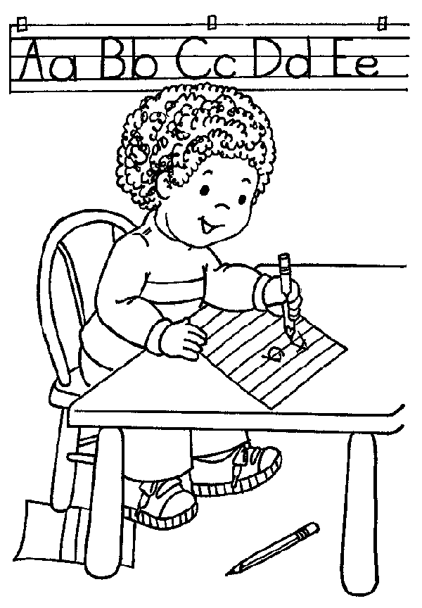

|  |  |  |  |  |
| --- | --- | --- | --- | --- |
| É | C | O | L | E |
| 0 Colle.jpg | 0 Colle.jpg | 0 Colle.jpg | 0 Colle.jpg | 0 Colle.jpg |



|  |  |  |  |  |
| --- | --- | --- | --- | --- |
| S | T | Y | L | O |
| 0 Colle.jpg | 0 Colle.jpg | 0 Colle.jpg | 0 Colle.jpg | 0 Colle.jpg |

**observations**:

|  |  |
| --- | --- |
| * comprend seul qu’il faut couper les étiquettes des lettres | * a besoin d’aide pour comprendre qu’il faut couper les étiquettes des lettres |
| * s’organise seul pour comparer les étiquettes avec les lettres du tableau et coller la bonne lettre en-dessous | * a besoin de l’adulte pour comparer les étiquettes avec les lettres du tableau et coller la bonne lettre en-dessous |
| * commence par la première lettre et fait les suivantes dans l’ordre | * prend une étiquette au hasard et cherche où elle va |

|  |  |  |  |  |  |  |  |  |
| --- | --- | --- | --- | --- | --- | --- | --- | --- |
| É | T | È | Z | O | L | V | E | M |
| S | X | C | Y | D | F | L | O | A |

Discrimination visuelle

2bb

**Colle les lettres à la bonne place pour écrire les mots.**

LIVRE

|  |  |  |  |  |
| --- | --- | --- | --- | --- |
| 0 Colle.jpg | 0 Colle.jpg | 0 Colle.jpg | 0 Colle.jpg | 0 Colle.jpg |

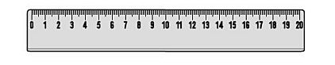RÈGLE

|  |  |  |  |  |
| --- | --- | --- | --- | --- |
| 0 Colle.jpg | 0 Colle.jpg | 0 Colle.jpg | 0 Colle.jpg | 0 Colle.jpg |

**observations**:

|  |  |
| --- | --- |
| * comprend seul qu’il faut couper les étiquettes des lettres | * a besoin d’aide pour comprendre qu’il faut couper les étiquettes des lettres |
| * commence par la première lettre et fait les suivantes dans l’ordre | * prend une étiquette au hasard et cherche où elle va |
| * comprend dans quelle case doit être placée chaque lettre | * a du mal à repérer la place où coller les lettres |

|  |  |  |  |  |  |  |  |  |
| --- | --- | --- | --- | --- | --- | --- | --- | --- |
| L | S | V | É | E | B | È | J | L |
| E | I | N | R | O | R | U | G | T |

Discrimination visuelle

2Ca

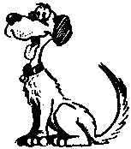**Colle les lettres à la bonne place pour écrire les mots.**

|  |  |  |  |  |
| --- | --- | --- | --- | --- |
| c | h | i | e | n |
| 0 Colle.jpg | 0 Colle.jpg | 0 Colle.jpg | 0 Colle.jpg | 0 Colle.jpg |

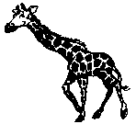

|  |  |  |  |  |  |
| --- | --- | --- | --- | --- | --- |
| g | i | r | a | f | e |
| 0 Colle.jpg | 0 Colle.jpg | 0 Colle.jpg | 0 Colle.jpg | 0 Colle.jpg | 0 Colle.jpg |

**observations**:

|  |  |
| --- | --- |
| * comprend seul qu’il faut couper les étiquettes des lettres | * a besoin d’aide pour comprendre qu’il faut couper les étiquettes des lettres |
| * s’organise seul pour comparer les étiquettes avec les lettres du tableau et coller la bonne lettre en-dessous | * a besoin de l’adulte pour comparer les étiquettes avec les lettres du tableau et coller la bonne lettre en-dessous |
| * commence par la première lettre et fait les suivantes dans l’ordre | * prend une étiquette au hasard et cherche où elle va |

|  |  |  |  |  |  |  |  |  |
| --- | --- | --- | --- | --- | --- | --- | --- | --- |
| c | o | i | j | è | g | t | r | f |
| e | h | b | e | n | m | i | a | q |

Discrimination visuelle

2Cb

**Colle les lettres à la bonne place pour écrire les mots.**

cheval

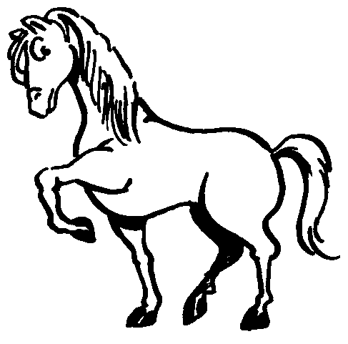

|  |  |  |  |  |  |
| --- | --- | --- | --- | --- | --- |
| 0 Colle.jpg | 0 Colle.jpg | 0 Colle.jpg | 0 Colle.jpg | 0 Colle.jpg | 0 Colle.jpg |

dragon

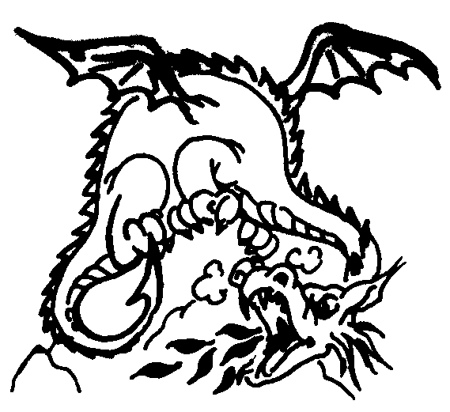

|  |  |  |  |  |  |
| --- | --- | --- | --- | --- | --- |
| 0 Colle.jpg | 0 Colle.jpg | 0 Colle.jpg | 0 Colle.jpg | 0 Colle.jpg | 0 Colle.jpg |

**observations**:

|  |  |
| --- | --- |
| * comprend seul qu’il faut couper les étiquettes des lettres | * a besoin d’aide pour comprendre qu’il faut couper les étiquettes des lettres |
| * commence par la première lettre et fait les suivantes dans l’ordre | * prend une étiquette au hasard et cherche où elle va |
| * comprend dans quelle case doit être placée chaque lettre | * a du mal à repérer la place où coller les lettres |

|  |  |  |  |  |  |  |  |  |
| --- | --- | --- | --- | --- | --- | --- | --- | --- |
| c | o | e | k | a | f | d | j | a |
| g | h | n | v | u | l | b | r | m |

Discrimination visuelle

2da

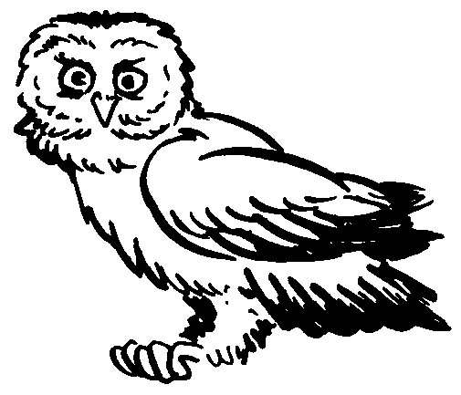**Colle les lettres à la bonne place pour écrire les mots.**

|  |  |  |  |  |
| --- | --- | --- | --- | --- |
| h | i | b | o | u |
| 0 Colle.jpg | 0 Colle.jpg | 0 Colle.jpg | 0 Colle.jpg | 0 Colle.jpg |

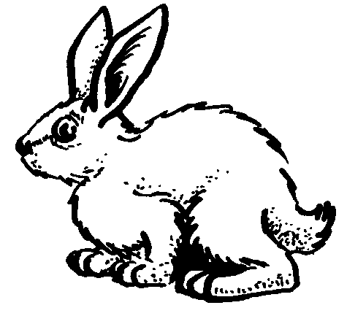

|  |  |  |  |  |
| --- | --- | --- | --- | --- |
| l | a | p | i | n |
| 0 Colle.jpg | 0 Colle.jpg | 0 Colle.jpg | 0 Colle.jpg | 0 Colle.jpg |

**observations**:

|  |  |
| --- | --- |
| * comprend seul qu’il faut couper les étiquettes des lettres | * a besoin d’aide pour comprendre qu’il faut couper les étiquettes des lettres |
| * s’organise seul pour comparer les étiquettes avec les lettres du tableau et coller la bonne lettre en-dessous | * a besoin de l’adulte pour comparer les étiquettes avec les lettres du tableau et coller la bonne lettre en-dessous |
| * commence par la première lettre et fait les suivantes dans l’ordre | * prend une étiquette au hasard et cherche où elle va |

|  |  |  |  |  |  |  |  |  |
| --- | --- | --- | --- | --- | --- | --- | --- | --- |
| h | e | b | j | u | f | a | m | i |
| n | i | k | o | v | l | g | p | z |

Discrimination visuelle

2Db

**Colle les lettres à la bonne place pour écrire les mots.**

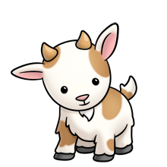chèvre

|  |  |  |  |  |  |
| --- | --- | --- | --- | --- | --- |
| 0 Colle.jpg | 0 Colle.jpg | 0 Colle.jpg | 0 Colle.jpg | 0 Colle.jpg | 0 Colle.jpg |

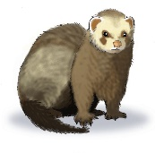furet

|  |  |  |  |  |
| --- | --- | --- | --- | --- |
| 0 Colle.jpg | 0 Colle.jpg | 0 Colle.jpg | 0 Colle.jpg | 0 Colle.jpg |

**observations**:

|  |  |
| --- | --- |
| * comprend seul qu’il faut couper les étiquettes des lettres | * a besoin d’aide pour comprendre qu’il faut couper les étiquettes des lettres |
| * commence par la première lettre et fait les suivantes dans l’ordre | * prend une étiquette au hasard et cherche où elle va |
| * comprend dans quelle case doit être placée chaque lettre | * a du mal à repérer la place où coller les lettres |

|  |  |  |  |  |  |  |  |  |
| --- | --- | --- | --- | --- | --- | --- | --- | --- |
| c | l | h | w | è | e | e | d | j |
| t | f | u | é | v | r | r | a | k |

Discrimination visuelle

3Aa

**Colle les mots dans la bonne case.**

|  |  |  |
| --- | --- | --- |
| ELEPHANT.BMP | ZEBRE.BMP | LION.BMP |
| éléphant | zèbre | lion |

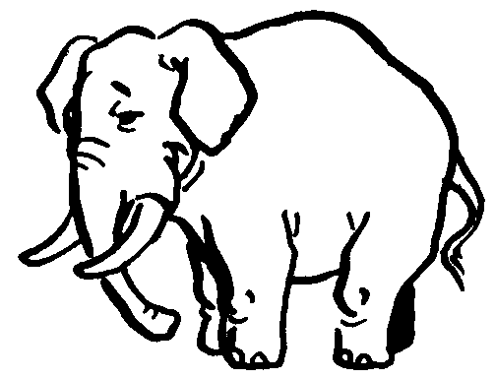

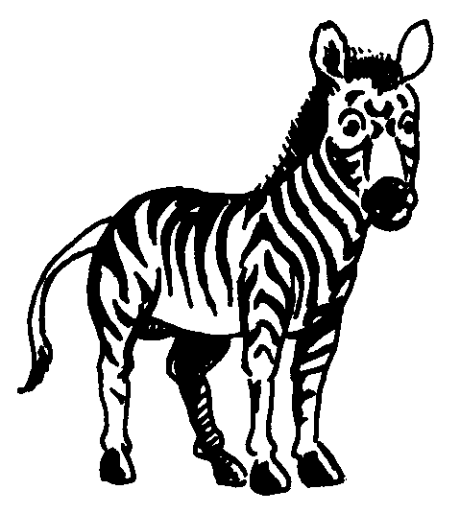

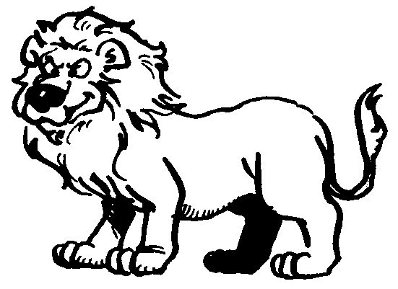

|  |  |  |
| --- | --- | --- |
| éléphant | zèbre | pmion |
| zèb | éléphant | lion |
| lion | zèbre | éléphant |
| éléant | lion | zèbre |

Discrimination visuelle

3Ab

**Colle les mots dans la bonne case en trouvant le modèle sur les cartes.**

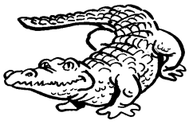

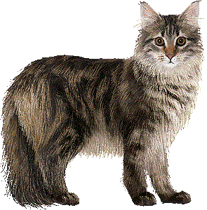

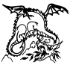

|  |  |  |
| --- | --- | --- |
| crocodile | dragon | crocodile |
| dragon | chat | agon |
| chat | crocodile | crodle |
| cat | dragon | chat |

Discrimination visuelle

3Ba

**Colle les lettres à la bonne place pour écrire les mots.**

|  |  |  |  |  |
| --- | --- | --- | --- | --- |
| c | r | a | b | e |
| 0 Colle.jpg | 0 Colle.jpg | 0 Colle.jpg | 0 Colle.jpg | 0 Colle.jpg |

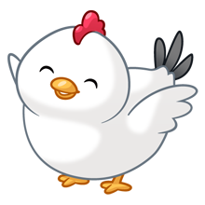

|  |  |  |  |  |
| --- | --- | --- | --- | --- |
| p | o | u | l | e |
| 0 Colle.jpg | 0 Colle.jpg | 0 Colle.jpg | 0 Colle.jpg | 0 Colle.jpg |

|  |  |  |  |  |  |  |  |  |
| --- | --- | --- | --- | --- | --- | --- | --- | --- |
| c | z | b | e | e | y | p | f | l |
| r | t | a | i | v | s | o | g | u |

Discrimination visuelle

3Bb

**Colle les lettres à la bonne place pour écrire les mots.**

|  |  |  |  |  |  |
| --- | --- | --- | --- | --- | --- |
| p | o | u | l | p | e |
| 0 Colle.jpg | 0 Colle.jpg | 0 Colle.jpg | 0 Colle.jpg | 0 Colle.jpg | 0 Colle.jpg |



|  |  |  |  |  |  |
| --- | --- | --- | --- | --- | --- |
| r | e | q | u | i | n |
| 0 Colle.jpg | 0 Colle.jpg | 0 Colle.jpg | 0 Colle.jpg | 0 Colle.jpg | 0 Colle.jpg |

|  |  |  |  |  |  |  |  |  |
| --- | --- | --- | --- | --- | --- | --- | --- | --- |
| p | k | o | b | u | d | l | p | n |
| i | r | v | e | q | u | m | e | é |

Discrimination visuelle

3c

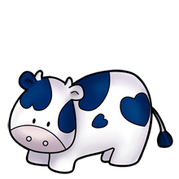**Colle les lettres à la bonne place pour écrire les mots.**

|  |  |  |  |  |
| --- | --- | --- | --- | --- |
| V | A | C | H | E |
| 0 Colle.jpg | 0 Colle.jpg | 0 Colle.jpg | 0 Colle.jpg | 0 Colle.jpg |



|  |  |  |  |  |  |
| --- | --- | --- | --- | --- | --- |
| T | O | R | T | U | E |
| 0 Colle.jpg | 0 Colle.jpg | 0 Colle.jpg | 0 Colle.jpg | 0 Colle.jpg | 0 Colle.jpg |

|  |  |  |  |  |  |  |  |  |
| --- | --- | --- | --- | --- | --- | --- | --- | --- |
| v | k | d | é | x | t | o | r | e |
| a | w | c | h | n | e | f | t | u |

Discrimination visuelle

3d

**Colle les lettres à la bonne place pour écrire les mots.**

|  |  |  |  |  |
| --- | --- | --- | --- | --- |
| t | i | g | r | e |
| 0 Colle.jpg | 0 Colle.jpg | 0 Colle.jpg | 0 Colle.jpg | 0 Colle.jpg |



|  |  |  |  |  |
| --- | --- | --- | --- | --- |
| t | a | u | p | e |
| 0 Colle.jpg | 0 Colle.jpg | 0 Colle.jpg | 0 Colle.jpg | 0 Colle.jpg |

|  |  |  |  |  |  |  |  |  |
| --- | --- | --- | --- | --- | --- | --- | --- | --- |
| t | e | i | c | r | e | u | h | k |
| p | b | g | f | g | t | a | j | l |

Discrimination visuelle

3e

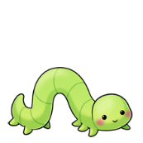**Colle les mots dans la bonne case.**

|  |  |  |
| --- | --- | --- |
|  |  |  |
| chenille | blaireau | baleine |







|  |  |  |
| --- | --- | --- |
| BALEINE | BLAIREAU | CHENILLE |
| CHENILLE | BALEINE | BLINE |
| CHILLE | CHENILLE | ABEILLE |
| BLAIREAU | BLAIREAU | BALEINE |